**Boekverslag 5 Havo- boek 2**

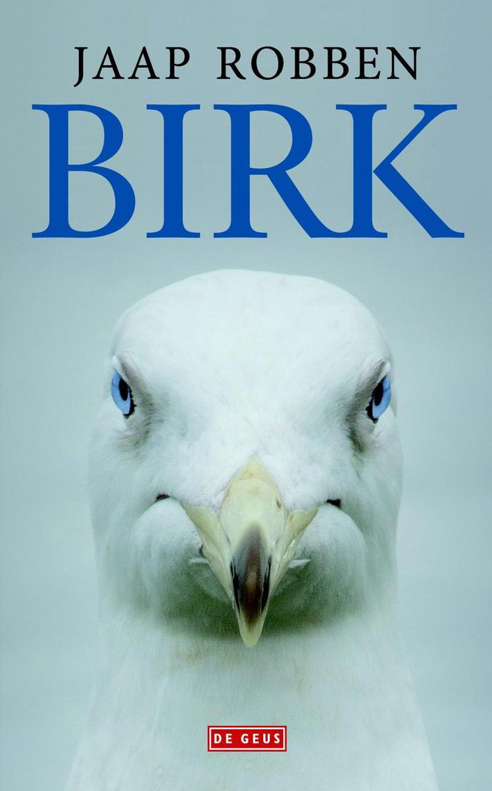

Schrijver: Jaap Robben

Titel: *Birk*

Jaar van uitgave: 2014

Jaar van gelezen druk: 18e druk 2020

Gemaakt door: Emie Hoogteijling, klas: 5H4

**Inhoud**

* Inleiding
* Samenvatting
* Thema
* Motieven
* Titel, ondertitel en motto
* Opbouw
* Vertelwijze/stijl
* Perspectief
* Personages
* Tijd
* Plaats en ruimte
* Spanning
* Idee
* Plaats het boek tegen de literair-historische achtergrond
* Recensies
* Bronvermelding

**Inleiding**

Dit boek werd door mijn docent ge promoot aan de klas. Het verhaal trok mij wel aan. Ook doordat mijn docent het aan de klas liet zien wist ik dat ik het boek kon gebruiken voor mijn boekverslagen. Daarom heb ik dit boek gekozen.

**Samenvatting**

I

De jonge Mikael is negen jaar als als hij op een dag alleen thuiskomt nadat hij met zijn vader is gaan zwemmen in zee. Ze wonen op een klein eilandje ergens in de Noordzee tussen Schotland en Noorwegen. Zijn vader (geboren in 1963) is verdronken en indirect is Mikael daar schuldig aan, omdat zijn vader een bal voor hem probeerde te redden toen die was afgedreven. Het lichaam van zijn vader wordt niet meer gevonden en zijn moeder Dora is dus een weduwe.

Er woont nog één andere bewoner op het eiland, ene Karl een ongetrouwde jonge visser. Een andere bewoonster is ooit overleden: dat is de oudere Pernille Augusta. Later blijkt dat Karl indertijd een seksuele relatie met haar had. Het maakte hem niet uit om seks met de oudere vrouw te hebben. Het was een poging om de eenzaamheid te verdrijven.

Birk haalde uit het verlaten huis van Augusta nog wel eens wat spulletjes die hij dan cadeau deed aan zijn vrouw. Mikael gaat vaak als hij eenzaam is naar het huis van Augusta.

Mikael kan de dood van zijn vader niet begrijpen en overal (in bed, bad) duikt zijn vader plotseling op en praat hij in zijn fantasie met hem. Hij kampt met een enorm schuldgevoel.

Een ander contact met het vasteland is een schipper die steeds bestellingen komt brengen. Zijn boot heet Brigitta en zo noemt zijn moeder die man ook. Hij vertelt ruw dat haar man naar de palingen is gegaan. Dora wordt woedend, maar ze kan niet ontkennen dat het de waarheid is.

II

Mikael wordt ouder: de jaren (van 9 tot 15) verstrijken en hij wordt een puber met haar op zijn geslachtsdeel en op zijn bovenlip. Karl vraagt hem een paar keer mee naar Tramsund, maar dat mag niet van zijn moeder. Ze wil hem maar bij zich houden en beschermen.

Vader Birk was ook een soort onderwijzer voor Mikael. Hij hielp hem bij de lessen en de toetsen die hij kreeg opgestuurd. Maar dat kan zijn moeder niet en Mikael besluit in een brief de lessen af te zeggen en vertelt daarbij dat de zoon overleden is. Dan worden de toetsen niet meer opgestuurd. Intussen is Mikael 15 jaar geworden. Zijn moeder komt er uiteindelijk achter dat hij de lessen heeft afgezegd.

III

Mikael helpt Karl af en toe met visjes sorteren. Die komt nu ook wat vaker bij Dora en vraagt of ze elkaar 's avonds wat meer kunnen bezoeken. Mikael gaat vaak terug naar het huis van Augusta. Hij scharrelt ook wel wat cadeautjes op om aan zijn moeder te geven: hij gaat daarbij dus zijn vader kopiëren. Hij geeft haar een nagelknippertje en een flesje au de cologne. Hij vindt er ook sigaretten en steekt er één op. Ook van Karl krijgt hij een shagje. Het zijn de tekenen van het volwassen worden. Daarnaast treft hij in het huisje een meeuw aan die hij af en toe voert. De meeuw heeft jongen. (Er is een parallellie met Mikael en zijn moeder)

Hij wordt meer en meer een man en masturbeert ook voor de eerste keer en zijn moeder constateert dat hij een snor krijgt. Zijn moeder scheert die later bij hem af.

De boot/schipper Brigitta neemt een zoon (Ingmar) mee die hem vertelt dat hij een vriendin heeft die Mikaella heet. Mikael wordt nieuwsgieriger naar seks.

Als Mikael vijftien jaar wordt, komt zijn moeder naar zijn bed. Hij mag voortaan in de slaapkamer van zijn ouders slapen en zij gaat naar zolder. Maar ze komt 's nachts af en toe bij hem liggen. Dan wordt het wel erg intiem. Het verhaal krijgt oedipale trekjes.

Hij moet van zijn moeder de kleren van zijn vader aan, maar hij weigert dat. Wanneer Mikael met Karl praat. hebben ze het over de seks die hij had met Pernille Augusta. Karl geeft het toe. Als Mikael ruzie krijgt met zijn moeder over het aantrekken van de kleren van zijn vader, vlucht hij uit huis en gaat de volgende morgen met Karl mee naar Tramsund. Die gaat daar zijn porties gevangen vis verkopen, maar bezoekt tegelijkertijd de hoeren. Als Mikael thuiskomt, wil hij wel de trui van zijn vader aan. Maar nu mag het niet van Dora. Hij moet haar voortaan zo noemen en niet meer "mama." Als hij een keer van een bezoek aan het oude huis van Augusta terugkomt, knipt zijn moeder het haar van Karl. Er is wat veranderd in de relatie.

Moeder Dora overschrijdt meer en meer de grens tussen moeder en zoon; ze loopt naakt door het huis, kom, 's nachts bij Mikael liggen en wordt wat handtastelijker. Karl maakt ook steeds meer opmerkingen over zijn moeder: hij vindt haar aantrekkelijk: ze is nog strak: niet te veel kinderen gekregen. Als Karl een keer wegvaart, sluipt Mikael zijn huis binnen en ziet dat zijn moeder de kleren van zijn vader aan Karl heeft gegeven.

Wanneer Mikael een keer het huis van Augusta bezoekt om de meeuw weer te verzorgen, komt Dora hem opzoeken. Ze wordt woest op hem, omdat hij liever bij het meeuwtje is dan bij zijn moeder en ze verbiedt hem het huis nog langer te bezoeken. Als hij later thuiskomt, zit Karl bij zijn moeder. Hij nodigt haar uit televisie bij hem te komen kijken. Ze gaat op de uitnodiging in en Mikael gaat 's avonds kijken wat ze in het huis van Karl aan het doen zijn. Als ze willen overgaan op seks, keilt Mikael een steen door de ruit van het huisje. De zin in seks is meteen over. De volgende dag komt hij verhaal halen, maar Dora laat meteen merken dat ze geen zin meer heeft in seks met hem.

Mikael vlucht weer eens naar het huis van Penille Augusta. Hij gaat de meeuw weer voeren. Als hij thuiskomt, weet zijn moeder dat hij er geweest is. Ze pest hem door zijn kinderbordje te laten vallen en verbrijzelt een door Mikael ooit gemaakt bootje. 's Nachts komt ze bijna naakt tegen hem aanliggen en wordt handtastelijk: ze laat zich bij haar borsten beetnemen. Ze noemt Mikael Birkje. Mikael vlucht weg naar zijn zolderkamer: de volgende morgen is Dora alles aan het verbranden wat van hem is (truien, knuffels, de rode bal). Mikael vermoedt dat ze ook het huis van Augusta in de fik zal steken en gaat snel naar de slaapkamer waar de meeuw is opgesloten. Hij wil die bevrijden, maar hij is te laat. De moedermeeuw heeft het jonge meeuwtje dood gepikt en de hersentjes opgegeten. Vol schuldgevoel blijft Mikael in de slaapkamer zitten. In zijn verbeelding ziet hij zijn vader weer. Hij vertelt hem dat het meeuwtje dood is dat het zijn schuld is. Zijn vader probeert hem gerust te stellen. Mikael zegt dat hij zijn vader mist.

**Thema**

Eenzaamheid en schuld

Het verhaal van de Hammermans speelt zich af op een klein onbekend eiland, ergens in de Noordzee. De eenzaamheid word groter als vader Birk verdrinkt voor de ogen van 9 jarige zoon, Mikael. Schuld is het enige wat Mikael voelt. Ook het contact tussen moeder en zoon word daarna minder goed. Later zijn er nog meer redenen waardoor Mikael zich erg eenzaam en schuldig voelt.

**Motieven**

Schuldgevoel: Mikael voelt zich erg schuldig aan de dood van zijn vader. Die had zijn bal willen ophalen maar was daarbij verdronken. Als zijn moeder dat verhaal hoort, zegt ze dat hij schuldig is en begint het grote zwijgen.

Vader-zoonrelatie: omdat Mikael zich schuldig voelt aan de dood van zijn vader, ziet hij hem steeds opduiken in zijn fantasie. Hij is dan nog jong. Als hij ouder is denkt hij vaker terug aan de dagen dat hij dingen van zijn vader leerde. Karl neemt af en toe de plaats van zijn vader in, maar hij wordt verschrikkelijk jaloers als Karl dat ook doet op lichamelijk gebied. Aan het einde word Mikael gezien als zijn vader Birk door zijn moeder.

Moeder-zoonrelatie: Dora (moeder van Mikael) geeft de schuld aan Mikael. Ze zwijgt tegen hem. Ze moet haar verdriet op het eiland verwerken. Als Mikael groter word gaat hij in haar ogen de plaats innemen van haar man. Ze laat haar zoon niet voldoende ontwikkelen. Zo staat ze niet toe dat hij het eiland afgaat. Ze wil ook niet dat hij naar het huis van Augusta gaat en zich zo onttrekt aan haar toezicht.

Dood: de dood speelt een rol op de achtergrond. Birk Hammerman verongelukt door toedoen van zijn zoon. Augusta is overleden. Mikael laat zich doodverklaren door de brief die hij schrijft aan de school die zijn werk opstuurt en toetsen laat maken. Ook het meeuwtje sterft. Ook is het eiland waar ze op leven eigenlijk dood. Alles staat stil. Terwijl het echte leven zich in Tramsund afspeelt.

**Titel, ondertitel en motto**

Mikaels vader heette Birk. Op een bepaald moment wanneer de grenzen van werkelijkheid en fantasie zijn vervaagd, noemt moeder Dora haar zoon ook Birk. Vader en zoon vallen dan samen.

Dit boek heeft geen ondertitel

Motto: n.v.t.

**Opbouw**

In dit boek zijn is er geen proloog of epiloog.

*Birk* heeft drie delen met elk deel een aantal hoofdstukken:

Deel 1 (I): 20 hoofdstukken (blz. 11-84)

Deel 2 (II): geen hoofdstukken (blz. 87-94)

Deel 3 (III): 55 hoofdstukken (blz. 97-255)

De hoofdstukken van deel 1 en deel 3 hebben geen naam maar wel een cijfer. In deel 2 word de tijd dat Mikael tien, elf en twaalf werd besproken.

**Vertelwijze/stijl**

De schrijfstijl van Jaap Robben is erg direct. Hij schrijft korte zinnen met veel dialogen. Hij beschrijf alles redelijk goed allen misschien de omgeving niet erg goed. Bijvoorbeeld in het begin van het verhaal beschrijft Jaap hoe het water en de golven eruit zagen toen Birk verdronk, maar het strand zelf niet echt.

De dialogen zijn er bijvoorbeeld als hij in gesprek is met iemand van het eiland. Bijvoorbeeld zijn moeder, Karl, Brigitta of zelfs zijn vader die er eigenlijk niet meer is.

Verder word meestal verteld in de tegenwoordige tijd, maar af en toe wisselt het met de verledentijd.

**Perspectief**

Het verhaal word verteld door de hoofdpersoon en dus in het ik-perspectief. Door de dialogen weet de lezer ook een beetje hoe de andere personen van het verhaal reageren of praten. Maar dit is alleen bij de dialogen want verder verteld alleen Mikael het verhaal.

**Personages**

Mikael Hammerman

Mikael voelt zich schuldig aan de dood van zijn vader. Hij ziet zijn vader dan ook steeds ergens opduiken. Later als hij vijftien is wil hij zichzelf ontdekken als hij mannelijker word. Hij krijgt een snor en hij masturbeert. Onder invloed van Karl wil hij steeds meer over meisjes weten. En zijn moeder wil dat hij steeds meer op zijn vader gaat lijken. Hij moet zijn kleding aan en hij word door zijn moeder Birk genoemd. Aan het einde van het verhaal merk je dat Mikael vast zit in zijn ontwikkeling door zijn moeder.

Dora Hammerman

Dora kan de dood van haar man, Birk, niet verwerken. Ze geeft haar zoon de schuld. Ze wil haar zoon op het eiland houden. Bovendien mag hij niet praten en Karl, de schipper van de boot en zijn zoon. Ook mag hij niet weg naar het huis van Augusta. Naarmate Mikael ouder wordt, ziet ze meer als een partner. Hij moet de kleren van zijn vader dragen, komt bij hem in bed liggen en noemt hem Birkje. Ze wil nog een eer lust bedrijven met Karl, maar as Mikael laat merken dat hij niet blij is, heeft ze haar les geleerd. Ze wil alleen fysiek contact met Mikael (Birk). Het is een ongezonde situatie.

Karl

Karl is de visser en buurman die om een één of andere reden op het eiland blijft. Hij neemt het leven zoals het is. Hij heeft seks met de oudere Augusta gehad en gaat naar de hoeren in Tramshund. Ook ziet hij wel wat in Dora. Hij nodigt haar uit en hij heeft bijna seks gehad met haar, totdat Mikael een steen door de ruit gooit. Hoewel dit gebeurd is, gedraagt Karl zich als een vader voor Mikael.

Brigitta en Ingmar

De schipper en zijn zoon weten alles van de buitenwereld. Ze kunnen het isolement van de eilandbewoners opheffen: ze brengen boodschappen en zijn realistischer. Ingmar neemt op een moment zijn vriendin mee. Zij heet toevallig Mikaella. Ingmar volgt later zijn vader op, zoals hoort op een gezonde manier. Mikael volgt zijn vader op, op een ongezonde manier.

**Tijd**

Historische tijd:

Het is niet duidelijk wanneer het verhaal zich afspeelt. Het is wel duidelijk dat het in een moderne tijd is.

Tijdsduur:

Het verhaal duurt ongeveer zes jaar. Dat is vanaf dat Mikael negen jaar was tot aan zijn vijftiende jaar. In deel twee van het boek word er een grootte tijdsprong gemaakt. de tijden dat Mikael tien, elf en twaalf word, is overgeslagen.

Tijdsvolgorde:

Het boek word in chronologische volgorde verteld.

**Plaats en ruimte**

Het verhaal speelt zich af op een onbekend eiland waarvan de naam niet genoemd word. Er zijn een aantal plekken waar Mikael vaak is. Zo is dat in zijn eigen huis, het huis van Augusta en andere delen van het eiland.

**Spanning**

In dit boek is er niet veel spanning maar er zijn wel veel moment waar je graag wil door lezen om te weten wat er verder gebeurd. Het open einde zorgt wel voor een bepaalde spanning.

**Idee**

Er zit geen bepaald idee achter dit boek

**Plaats het boek tegen de literair-historische achtergrond**

Dit boek valt onder het genre: psychologische roman. Er is geen duidelijke literaire stroming te zien in Birk.

**Recensies**

‘Robben laat de verstilde eilandsfeer in de huiskamer oprijzen en zet de benauwenis van zijn personage op je over. Zijn dichterlijk talent klinkt door in de geraffineerde beeldspraak, die hij vaak ontleent aan de zee. Voor enkele uren tilt hij je uit je leven en voert je mee, zonder dat je ontsnappingsmogelijkheid krijgt, net zoals de verraderlijke stromingen rond het eiland kunnen doen als een moedige vader een ongehoorzaam kind probeert te redden.’

<https://scholen.literom.nbdbiblion.nl/detail/479271/met-ingehouden-adem/>

- De recensent vind duidelijk dat Robben het boek erg goed heeft geschreven. Ze vind het een zeer goed verhaal dat met veel interessante stukken.

- ik ben het eens met de recensie, maar ik vind wel dat het verhaal soms verwarrend word.

‘Vooral door de broeierige, incestueuze sfeer is Birk een beklemmende roman. Robben laat in een sobere, beeldende, poëtische stijl zien hoe moeder en zoon niet met en niet zonder elkaar kunnen leven en elkaar gevangen houden.’

<https://scholen.literom.nbdbiblion.nl/detail/443592/eenzaamheid-schuld-en-liefde-die-verstikt/>

- De recensent laat zien dat ze vooral het verhaal erg goed vind. Over de schrijfstijl is er niet veel te zeggen.

- Ook hier ben ik het er erg mee eens.

**Bronvermelding**

[www.scholieren.com](http://www.scholieren.com)

[http://nrcboeken.vorige.n...’n-razor](http://nrcboeken.vorige.nrc.nl/recensie/hard-als-%E2%80%99n-laser-scherp-als-%E2%80%99n-razor)

[http://www.literairnederl...0/15/3179/](http://www.literairnederland.nl/2007/10/15/3179/)

<https://www.rodemuur.nl/jaap-robben-birk/>

Het boek zelf